

**专业综合课程设计**

**软件需求规格说明书**

|  |  |  |  |
| --- | --- | --- | --- |
| 组长姓名 | 张子建 | 学号 | 16203126 |
| 专业 | Web高级编程 | 班级 | 162031 |
| 成员 | 16203127 周安平；16203125 张晓辉 | | |
| 课题名称 | 小区物业管理信息系统 | | |
| 指导教师 | 张恒锋 | | |
| 开课学期 | 2018~ 2019 第二学期 | | |

目录

1 需求分析 1

1.1 系统简介 1

1.2 用例分析 1

2 系统设计 3

2.1 实体关系建模 3

2.2 数据库设计 4

2.3 界面设计............................................................................................................................6

2.3.1 页面跳转关系 28

2.3.2 页面设计 28

2.4可靠性 28

3 互操作性 28

3.4易使用性 29

3.5可维护性 29

4 实施方案设计与选择 29

4.1方案一 29

4.2 方案二 30

4.3 方案三 31

4.4 各方案比较 32

参考文献 32

# 1 需求分析

## 1.1 系统简介

随着人们居住需求的不断提高和房地产业的不断发展，有关物业的数据越来越庞杂，人们对物业信息的处理要求日益提高，故采用计算机作为物业信息管理的工具成为历史发展的必然趋势。该小区物业管理信息系统就是在此背景下孕育而生的。

基于计算机进行物业信息管理的系统，特别是进行联网管理，必然可以实现物业信息管理的标准化和规范化，为物业管理工作提供精准且及时的信息，有助于物业管理部门对物业信息的精准管理。系统由于涉及到户主的个人信息，所以采用分区系统管理，在不侵犯和泄露户主个人信息的基础之上，进行对物业信息的良好管理。

## 1.3 用例分析

### 1.3.1 用例与角色

系统管理员:

* 添加物业人员
* 删除物业人员
* 修改物业人员
* 添加小区楼栋
* …

通过上述分析可得到系统的用例图如下图1.1所示：



图1.1 系统管理员用例图

系统管理员添加物业人员用例描述如下：

|  |
| --- |
| 用例名称：系统管理员添加物业人员 |
| 描述：活动申请 |
| 标识符:uc1 |
| 优先级：A(高) |
| 角色:系统管理员 |
| 前置条件：系统管理员登录系统 |
| 主事件流:   1. 点击添加物业人员   A1：登录错误   1. 填写物业人员相关信息。 2. 确认信息无误后点击确认添加。 3. 用例结束。 |
| 其他事件流：  A1：登录失败：  用户名错误，  用户已注销，  输入密码错误，  输入错误密码6次账户冻结。 |
| 后置条件：将操作日志文件记录至数据库。 |
| 特殊需求： |

业主:

* 查看收费通知
* 查看缴费记录
* 缴纳物业费

通过上述分析，可得到业主的用例如下图1.2所示：



图1.2 业主用例图

业主查看收费通知用例描述如下：

|  |
| --- |
| 用例名称：业主查看收费通知用例 |
| 描述：查看收费通知 |
| 标识符:uc1 |
| 优先级：A(高) |
| 角色:业主 |
| 前置条件：业主登录系统 |
| 主事件流:   1. 登录系统 2. 进入查看公告栏 3. 点击查看收费通知 4. 退出登录 5. 用例结束。 |
| 其他事件流： |
| 后置条件：将操作日志文件记录至数据库。 |
| 特殊需求： |

物业管理员:

* 业主信息管理
  + 增加业主信息
  + 删除业主信息
  + 修改业主信息
  + 查看业主信息
* 物业收费管理
  + 发出收费通知
  + 添加收费信息
* 车辆信息管理
  + 增加车位车辆信息
  + 删除车位车辆信息
  + 修改车辆车位信息
  + 查询车位车辆信息
* 设备维修管理
  + 增加维修信息
  + 报修信息处理
* 公告信息管理
  + 添加公共信息
  + 修改公共信息
  + 查看公共信息
  + 删除公共信息
* 投诉信息管理
  + 投诉信息处理
  + 咨询信息回复

通过上述分析，可得到物业管理员的用例如下图1.3所示：

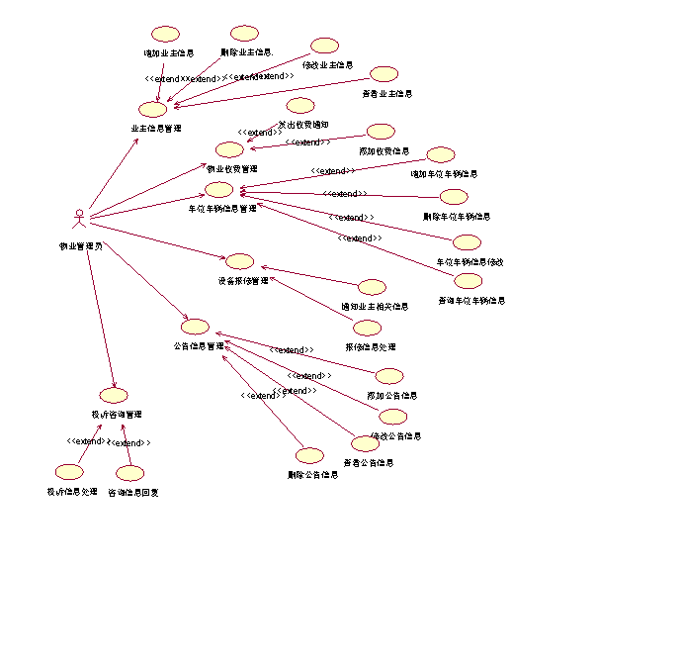

图1.3 物业管理员用例图

物业管理员删除业主信息用例描述如下：

|  |
| --- |
| 用例名称：物业管理员删除业主信息 |
| 描述：删除业主 |
| 标识符:uc1 |
| 优先级：A(高) |
| 角色:物业管理员 |
| 前置条件：物业管理员登录系统 |
| 主事件流:   1. 业务管理员登录系统 2. 点击业主信息管理 3. 点击相应业主 4. 点击删除按钮 5. 输入验证信息   A1：验证信息错误  A2：退出系统   1. 点击确认删除 2. 提示删除成功 3. 用例结束。 |
| 其他事件流：  A1：验证失败：  验证码错误  该用户暂时不可删除  A2：退出系统 |
| 后置条件：将操作日志文件记录至数据库。 |
| 特殊需求：删除操作需要得到管理员确认 |

# 2 系统设计

## 2.1 实体关系建模

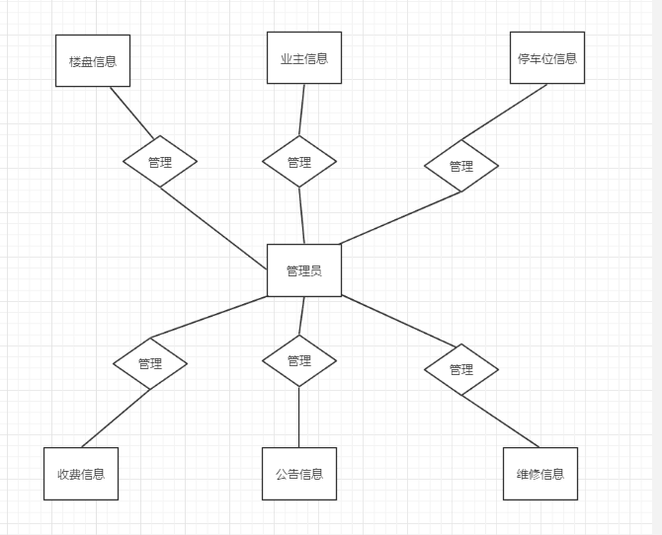

管理员E-R图

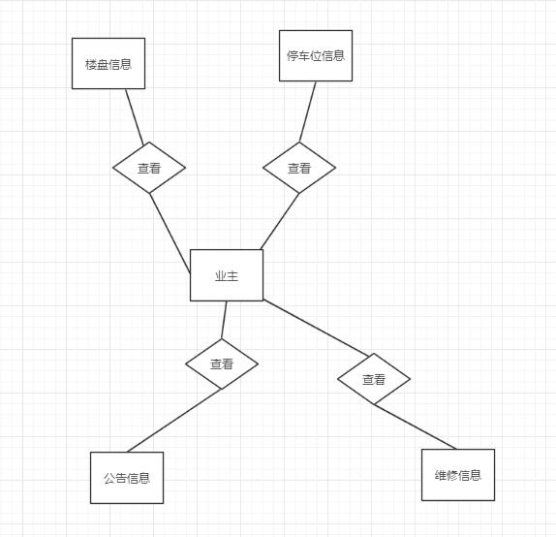

业主E-R图

## 2.2 数据库设计

The sample application uses a relational database for data storage. Support has been provided for a choice of 1 of 2 database selections, MySql or HypersonicSQL. HypersonicSQL version 1.8.0 is the default choice and a copy is provided with the application. It is possible to easily configure the application to use either database. Configuration details are provided in the Developer Instructions section.

The following is an overview of the database schema used in PetClinic. Detailed field descriptions can be found in the "initDB.txt" SQL script files in the database-specific "db" sub-directories. All "id" key fields are of Java type int. …

根据以上给出的实体关系模型可以得到以下数据库物理物理模型。（画出完整的PDM图，参照ORM）

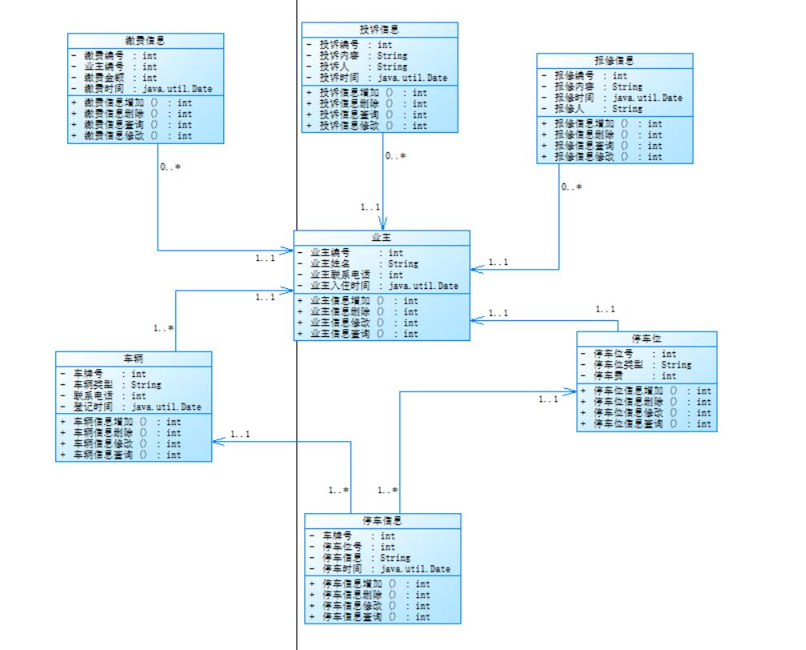

表格详细情况如下：（在下面以表格形式给出数据库结构）

## 2.2 系统开发环境与关键技术

….. The developer will need to obtain the following tools externally, all of which are freely available:

* Java SDK 1.5.x
* Ant 1.7.x
* Tomcat 5.x.x, or some other web application container
* JUnit 4.4 - needed to run the tests
* …

(Optional) MySQL 5.x with MySQL Connector/J 5.x

## 2.3 界面设计

略

## 2.4 ……

对系统的系统的可扩展性、可靠性设计等展开讨论

## 参考资料

[1] ….

[2] …

分工：

16203126张子建：实体联系E-R图设计，数据库物理模型设计

16203125张晓辉：文档设计，管理员用例图以及用例描述设计

16203126周安平：物业管理员用例图，业主用例图以及它们的用例描述设计